Français général 1 (9) Moi, je suis …
https://youtu.be/JWORxmMvrEs
Totem 1 : Dossier 2

- La famille : ma fille, mon mari
- Orange
- Faire connaissance

- Créer un site internet pour la classe … page 38
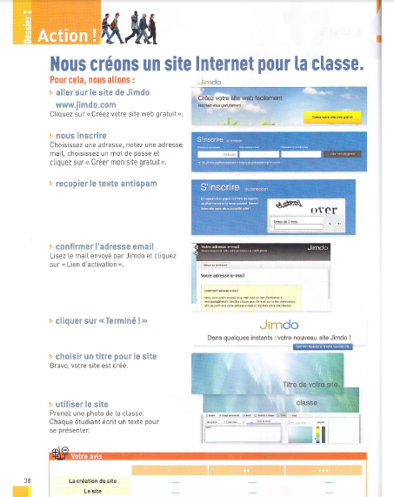

v. créer | v. faire
Je crée  Tu crées  Il/elle crée  Nous créons  Vous créez  Ils/elles créent | Je fais  Tu fais  Il/elle fait  Nous faisons  Vous faites  Ils/elles font

Leçon 5 page 28 https://youtu.be/_HOofIQroro
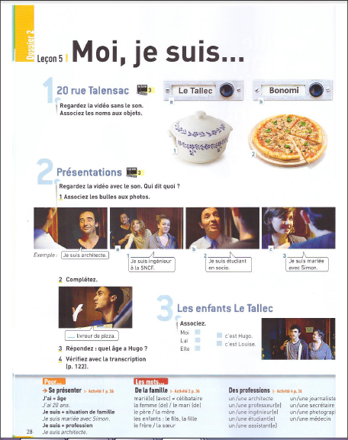
- Pour se présenter : v. être et v. avoir
Exercice 1 page 36
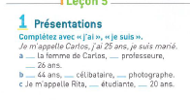
Cahier d'activités page 22 exercice 2
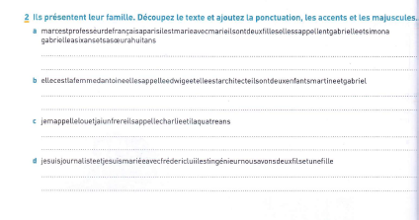
- Les mots de la famille
- Exercice 2 page 36
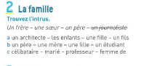

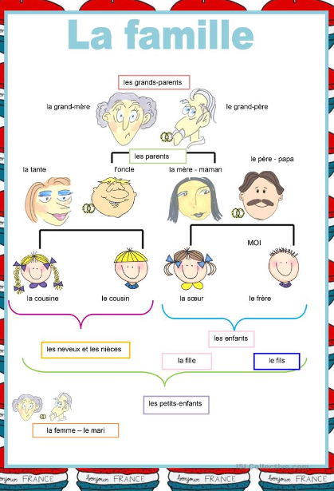
Cahier d'activités page 23 exercice 2
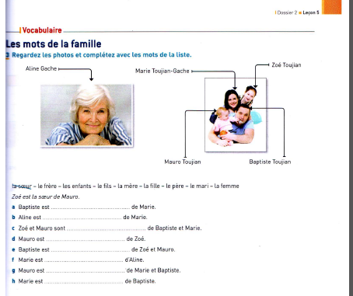

- Des professions https://youtu.be/cE27QRLtL1Q
- Exercice 4 page 36
Cahier d'activités page 23 exercice 4
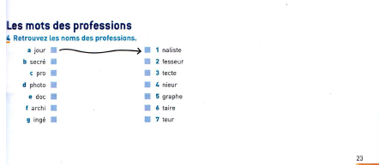

Leçon 5 page 29
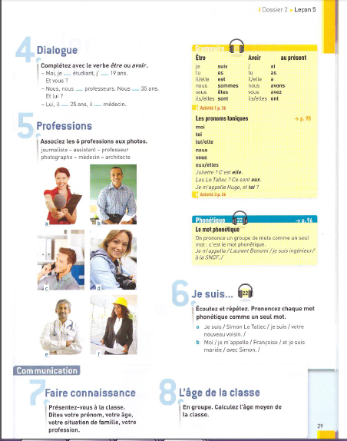

- https://youtu.be/BcyoZ_PVO9Y
- Les verbes être et avoir au présent
- Cahier d'activités page 24 exercice 5 et 6
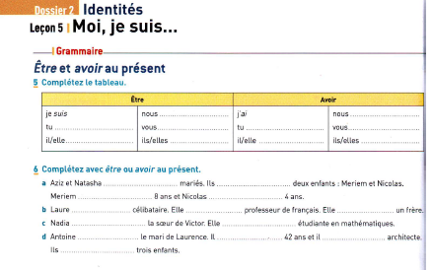

- Les pronoms toniques
Exercice 3 page 36
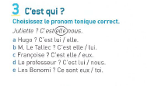
Cahier d'activités page 24 exercice 7
